M O Ç Ã O Nº. 61

SESSÃO ORDINÁRIA DE 19/5/2014

Excelentíssimo Senhor Presidente Da Câmara Municipal:

Considerando que o Senhor “Toninho” Sanches, líder do grupo de caminhadas Papa-Trilhas, da cidade de Botucatu, realizou uma completa e interessante pesquisa sobre as Histórias de Rubião Jr. Sobre a região da Bocaina, identificando detalhes da nossa história;

Considerando que o apoio da Prefeitura de Botucatu através da Secretaria de Desenvolvimento e Subsecretaria de Turismo e a parceria com a Gráfica Igral, foram importantes para que esse trabalho fosse realizado;

Considerando que o objetivo do Senhor Toninho Sanches é sempre divulgar nossas belezas naturais e agora notamos sua sensibilidade em também contar detalhes históricos desses lugares, enriquecendo ainda mais a história de Botucatu, assim,

APRESENTAMOS à Mesa, depois das considerações do Plenário, MOÇÃO DE CONGRATULAÇÕES para o Ilustríssimo Senhor ANTONIO SANCHES, conhecido como “TONINHO” SANCHES, por pesquisar e divulgar, em parceria com a Prefeitura e a Gráfica Igral, as histórias da Igreja de Rubião Júnior e da Região da Bocaina.
São Botucatuenses como o querido Toninho Sanches que ajudam a construir a nossa história de uma forma que as gerações futuras tenham uma referência da nossa riqueza cultural.

Plenário “Ver. Laurindo Ezidoro Jaqueta”, 19 de maio de 2014.

Vereador Autor LELO PAGANI

PT

Parte integrante da Moção n° 61/2014
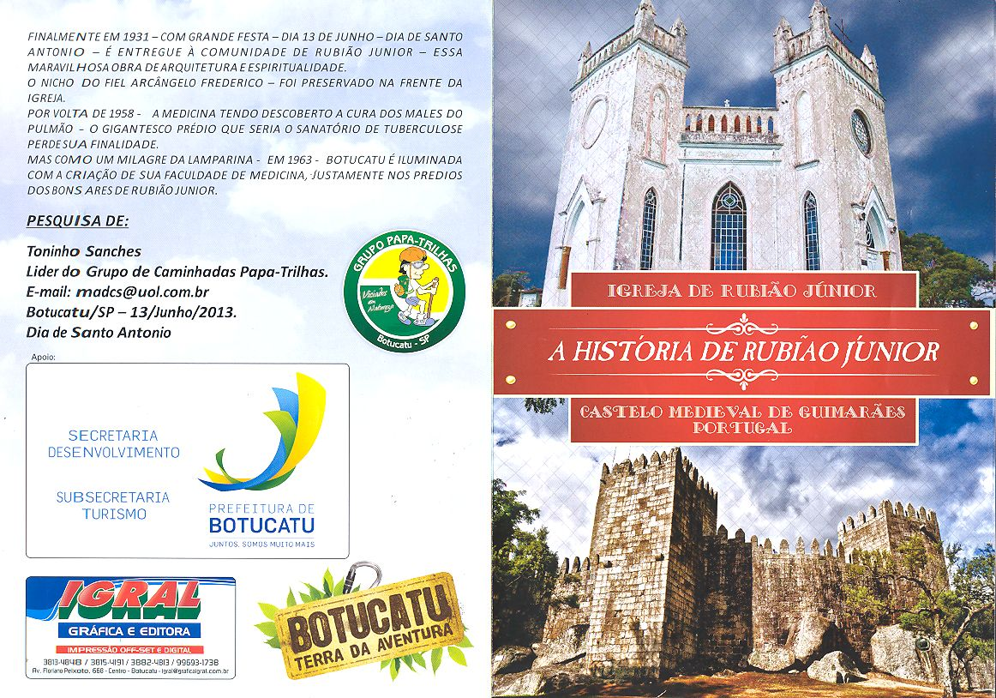

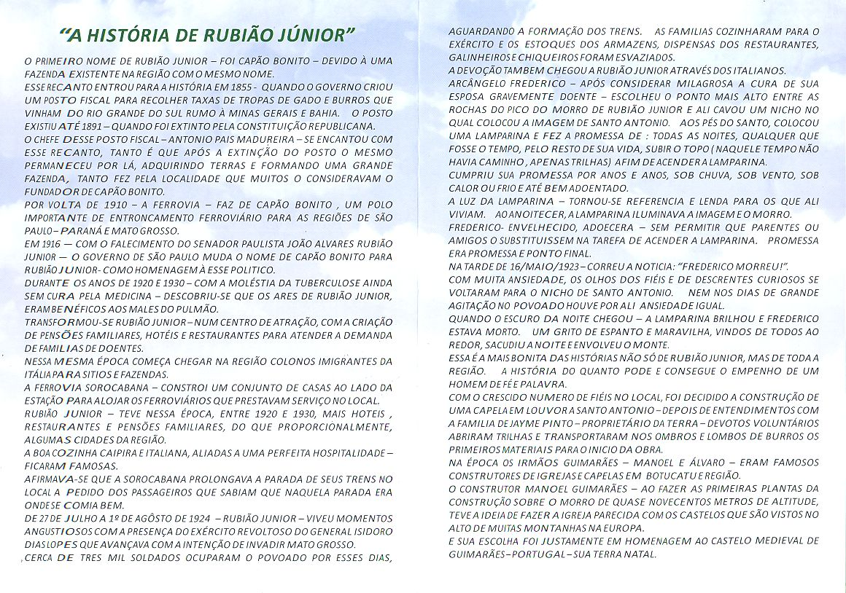

Parte integrante da Moção n° 61/2014

